Министерство науки и высшего образования Российской Федерации

Федеральное государственное бюджетное образовательное учреждение высшего образования

ТОМСКИЙ ГОСУДАРСТВЕННЫЙ УНИВЕРСИТЕТ СИСТЕМ УПРАВЛЕНИЯ И РАДИОЭЛЕКТРОНИКИ

Кафедра компьютерных систем в управлении и проектировании (КСУП)

**Техническое задание**

По дисциплине «Основы разработки САПР»

1. Выдано: студенту группы 589-1 Воротовой Анастасии Александровне
2. Тема: разработка плагина “Форма для льда” для САПР КОМПАС 3D
3. Срок сдачи готовой работы: 31 декабря 2022 г.
4. Исходные данные для работы:

Требования к программному обеспечению:

* Microsoft Windows 10 (64-разрядная версия);
* язык программирования C# с использованием платформы .NET Framework 4.7.2;
* среда разработки Visual Studio 2019;
* плагин для программы КОМПАС 3D;
* библиотека для тестирования NUnit 3.13.2;
* система контроля версии Git.

Требование к аппаратному обеспечению:

* ЦП не менее 2.5 ГГц;
* 8 ГБ ОЗУ;
* место на диске — 40 ГБ;
* графический процессор объемом памяти 6 ГБ;
* экран расширением 1980 х 1240.

Изображение моделируемого объекта:

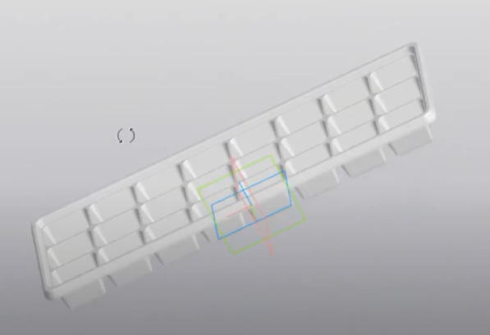

Рисунок 1 – форма для льда

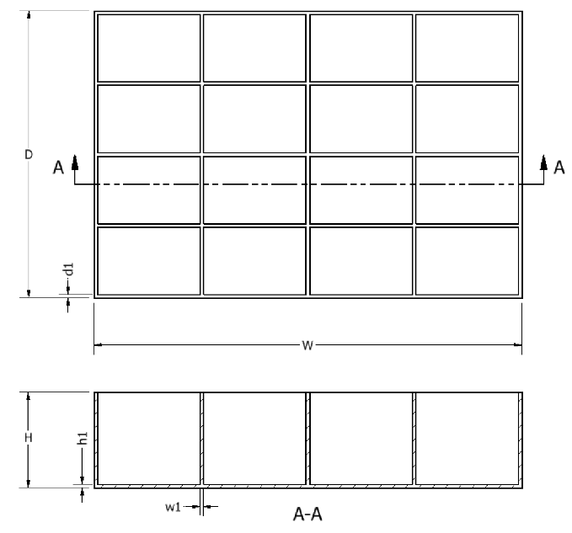  
Рисунок 2 – схема формы для льда

Измеряемые параметры для плагина:

* W – ширина формы;
* D – глубина формы;
* H – высота формы;
* d1 – толщина внешних стенок;
* w1 – толщина внутренних перегородок;
* h1 – толщина днища формы;
* N1 – количество ячеек на ширину формы. Минимум 1, максимум такой, чтобы ширина одной ячейки была не менее 10 мм, т.е. должно выполняться следующее неравенство: $\frac{W-2*d1-\left({N1}_{польз.}-1\right)*w1}{{N1}_{польз.}}>10$, где ${N1}_{польз.}$– введенное пользователем количество ячеек. Если заданное количество не удовлетворяет условию, то при запуске моделирования появится сообщение с предложением сократить число ячеек до максимально доступного при текущих параметрах или отменить моделирование;
* N2 – количество ячеек на длину формы. Минимум 1, максимум рассчитывается аналогично ширине: индивидуальная ячейка не менее 10 мм, неравенство $\frac{D-2*d1-\left({N2}_{польз.}-1\right)*w1}{{N2}_{польз.}}>10$.

Назначение программы:

Программа предназначена для автоматизации моделирования детали «Форма для льда»

Плагин позволяет пользователю ввести вышеперечисленные значения через графический интерфейс. В программе предусмотрена проверка корректности введенных данных и сообщение пользователю о неправильно заполненных полях с помощью цветового выделения и всплывающих подсказок.

При запуске моделирования с некорректными значениями программа выводит сообщение об ошибке и отменяет построение модели.

При правильно введенных значениях результатом работы программы будет созданная по ним модель ящика для деталей. Размеры одной ячейки ящика рассчитываются из введенных пользователем параметров автоматически.

Руководитель:

к.т.н., доцент каф. КСУП ___________ Калентьев А.А.

*(подпись)*

Задание принял к исполнению *«23» сентября* 2022г.

Студент гр. 589-1 ___________ Воротова А.А.

*(подпись)*